Music Club微信小程序需求分析

设计单位：北京工业大学信息学部

设计小组：Music Club微信小程序开发小组

小组成员：于泽、慕童、黄圣淳

版本号：1.0

最后修改时间：2019.06.27

**目录**

程序需求分析 ****************************** p1

具体需求 ****************************** p2

1. 登录注册系统 ****************************** p2
2. 音乐收藏系统 ****************************** p3
3. 音乐发现系统 ****************************** p4
4. 音乐播放系统 ****************************** p5

可靠性 ****************************** p6

安全性 ****************************** p6

系统约束需求分析****************************** p6

**程序需求分析**

1. 简介

微信的使用者各个年龄阶段均有，但覆盖面较大的目前在 18 岁以上人士， 又以工作人士居多；很多少年少女处于人生的最后一个象牙塔，面对走入社会的 压力，很多人选择听歌来缓解迷茫和获取心灵的力量；工作人士在经过紧张忙碌 的工作后，也选择听音乐这种方便便宜的消遣方式；而其中的一些爱好音乐广泛 的人群，面对现如今音乐版权所属不一的情况，不得已只能下载多个音乐 app, 如 qq 音乐、网易云音乐、搜狗音乐、酷我音乐等等，造成了一定程度上的不方 便，在手机所需 app 众多，而内存相比之下则明显不足的情况下，这种矛盾日益突出。

1. 整体说明

Music Club小程序的主要涉众为用户和管理员。下面给出Music Club小程序的用例分析。

用例图：

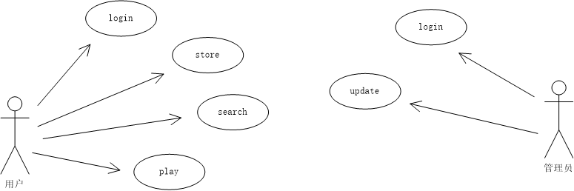

**具体需求：**

1. 登录注册系统：

使用户可以登录自己的账号，读取自己账号收藏的歌单等信息。

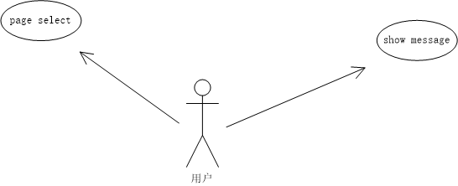

1.用例名称：登录。

优先级：第一次迭代

主要事件流：

进入Music Club系统获取用户当前信息

显示Music Club当前信息

2.用例名称：页面切换

优先级：第一次迭代

主要事件流：在首页界面可以选择切换至收藏、发现、播放界面。

2、音乐收藏系统：

使用户可以将自己喜欢的音乐添加收藏至自己的歌单中。

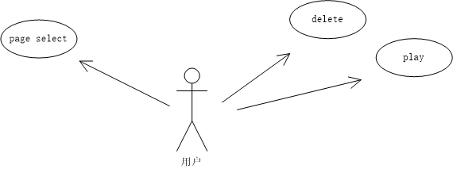

1. 用例名称：移除

优先级：第二次迭代

主要事件流：选择歌曲

取消选择歌曲

将选中的歌曲从歌单中移除。

1. 用例名称：播放

优先级：第二次迭代

主要事件流：点击播放

跳转至播放页面播放歌曲

3.用例名称：页面切换

优先级：第一次迭代

主要事件流：在首页界面可以选择切换至收藏、发现、播放界面。

3、音乐发现系统

用户可以搜索歌曲，查看推荐榜单中的歌曲，播放歌曲，添加歌曲到收藏列表。

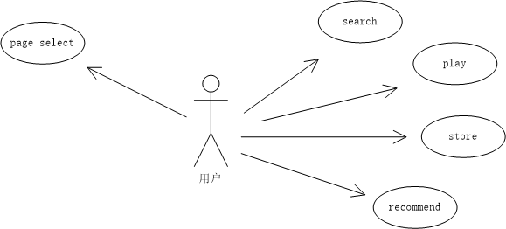

1. 用例名称：搜索

优先级：第二次迭代

主要事件流：在搜索框中输入想搜索的内容

系统根据用户输入的内容搜索

返回搜索到的内容

搜索不到内容返回无搜索信息

1. 用例名称：播放歌曲

优先级：第二次迭代

主要事件流：选择播放歌曲

跳转至播放页面播放歌曲

3.用例名称：收藏歌曲

优先级：第二次迭代

主要事件流：选择收藏歌曲

歌曲已收藏显示已经收藏歌曲

歌曲未收藏将选中的歌曲添加到收藏列表中

4.用例名称：歌曲推荐

优先级：第二次迭代

主要事件流：用户选择推荐标签

系统跳转至推荐榜单

显示推荐榜单中的歌曲

5.用例名称：页面切换

优先级：第一次迭代

主要事件流：在首页界面可以选择切换至收藏、发现、播放界面。

1. 音乐播放系统

用户可以播放音乐，调整当前音乐的播放进度，选择上一首歌或下一首歌。

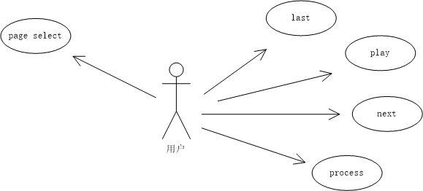

1. 用例名称：播放

优先级：第一次迭代

主要事件流：选择播放音乐

选择暂停音乐

1. 用例名称：上一首

优先级：第三次迭代

主要事件流：选择播放上一首

播放列表中上一首歌曲

1. 用例名称：下一首

优先级：第三次迭代

主要事件流：选择播放下一首

播放列表中下一首歌曲

1. 用例名称：调整播放进度

优先级：第三次迭代

主要事件流：调整播放进度

从选择的进度开始播放

5.用例名称：页面切换

优先级：第一次迭代

主要事件流：在首页界面可以选择切换至收藏、发现、播放界面。

**可靠性：**

小程序需要良好的使用体验，使用时稳定不会崩溃，不会卡顿；

用户的私密资料做好网络安全措施，不易泄露；

良好的审美布局，用户使用时感觉赏心悦目；

一目了然的功能作用，用户使用时不会不明所以，清楚地知道每个模块的功能。

系统收集网易云音乐，QQ音乐，酷我音乐，酷狗音乐，虾米音乐等各大平台音乐来源，范围广，实用性强，适合各种需求的用户使用。

**安全性：**

系统采用个人账户的信息储存机制。不同账户的信息储存完全独立，没有相互关联，用户只能通过登录账户来访问账户信息。数据仅在用户登陆成功时调用，数据安全性强，泄露个人信息或信息丢失的风险较低。

**系统约束需求分析：**

小程序运行在微信的基础上，要求的配置如下：

1. 安卓：Android 4.4+ 。
2. iOS：iOS8.0+ 。
3. 具有触摸屏幕具有话筒，可以使用 GPS 或者移动蜂窝数据。
4. 可以运行最新版本微信。